***Duurzame productiemiddelen***

Je weet inmiddels wat productiemiddelen zijn. Sommige productiemiddelen gaan lang mee. Denk maar eens aan een sorteermachine of een bakoven. Daar heb je jaren plezier van. De koeien van een melkveehouder of

de appelbomen van een fruitkweker zijn ook productiemiddelen. Een ander voorbeeld is een opslagloods.

*Figuur 1-4: Drie voorbeelden van een duurzaam productiemiddel: een heftruck, koeien en een opslagloods.*

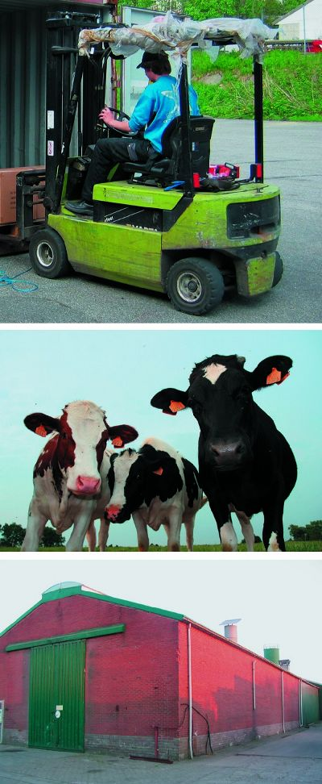

Als een productiemiddel langer dan een jaar meegaat, noem je het een duurzaam productiemiddel. Dit kort je ook wel af tot *dpm*.

De kosten van duurzame productiemiddelen kun je verdelen in:

• afschrijvingskosten;

• verzekeringskosten;

• rentekosten;

• onderhoudskosten.

Je kunt deze verdeling gemakkelijk onthouden, door de eerste letters van de onderdelen achter elkaar te zetten:

*AVRO-kosten*.

**Vragen**

Wanneer noem je een productiemiddel een duurzaam productiemiddel? Welke kosten horen niet bij de kosten van een duurzaam productiemiddel?

• Onderhoudskosten.

• Verzekeringskosten.

• Energiekosten.

Waarvoor staan de letters AVRO als je het hebt over de AVRO-kosten van een duurzaam productiemiddel?

***Afschrijvingskosten***

Een nieuwe auto is meer waard dan een auto van 10 jaar oud. Als een nieuwe auto € 30.000,- kost, dan is die

na 10 jaar bijvoorbeeld nog maar € 3.000,- waard. Het doorberekenen van deze waardevermindering noem je *afschrijven*. Elk duurzaam productiemiddel dat je koopt, moet je afschrijven. Met de afschrijving bereken je wat het duurzame productiemiddel elk jaar minder waard wordt.

Je kunt een duurzaam productiemiddel op drie manieren afschrijven. *In figuur worden ze uitgelegd.*

*Figuur 1-5: Drie methoden om af te schrijven.*

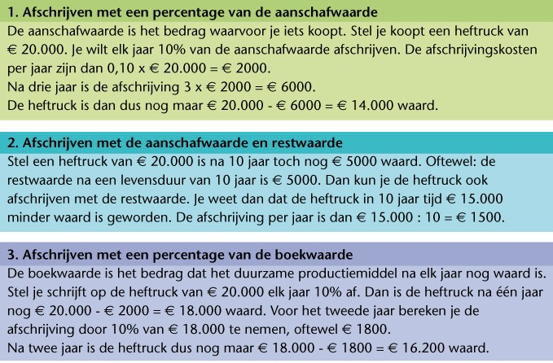

Je mag als ondernemer zelf weten welke manier van afschrijven je kiest. Door elk jaar het afschrijvingsbedrag

te sparen, kun je nadat het duurzame productiemiddel helemaal is afgeschreven weer een nieuw duurzaam productiemiddel kopen.

**Vragen**

Wat bereken je met de jaarlijkse afschrijving van een duurzaam productiemiddel?

Wat is de aanschafwaarde van een duurzaam productiemiddel? Wat is de restwaarde van een duurzaam productiemiddel?

Wat is de boekwaarde van een duurzaam productiemiddel?

***Verzekeringskosten***

Omdat duurzame productiemiddelen veel waard zijn, moet je ze goed verzekeren. En verzekeren kost geld. Als je de kosten van een duurzaam productiemiddel berekent, moet je de verzekeringskosten meerekenen. De verzekering van bijvoorbeeld een bedrijfsauto of een nieuwe kas is al gauw een paar honderd euro per jaar.

**Vragen**

Zijn de verzekeringskosten contante of variabele kosten? Kun je verzekeringskosten wel of niet goed inschatten?

***Rentekosten***

Duurzame productiemiddelen zijn niet goedkoop. Vaak moet je geld lenen van de bank om een duurzaam productiemiddel te kunnen kopen. En over die lening betaal je rente. Je leent bijvoorbeeld € 5.000,- om een inpakmachine te kopen. De bank rekent een jaarlijkse rente van 8%. Dat komt neer op 0,08 × € 5.000,- = € 400,- rentekosten per jaar.

**Vragen**

Aan wie moet je rentekosten betalen als je een lening afsluit?

***Onderhoudskosten***

Een duurzaam productiemiddel heeft regelmatig onderhoud nodig. Een auto moet naar de garage, een machine moet gesmeerd en een bedrijfspand moet geschilderd. Hoe ouder het duurzame productiemiddel is, hoe hoger

de onderhoudskosten.

*Figuur 1-6: Een duurzaam productiemiddel moet je goed onderhouden.*

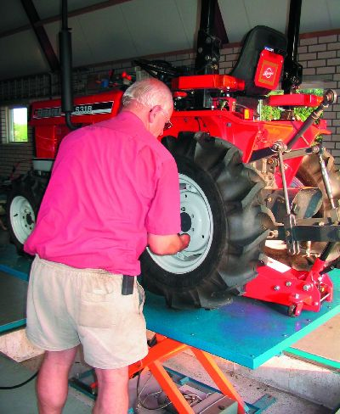

Om de onderhoudskosten per jaar te berekenen, ga je uit van de gemiddelde kosten over meerdere jaren. In het voorbeeld in de tabel staan de onderhoudskosten van een bakoven gedurende 6 jaar.

Jaar

jaar 1

jaar 2

jaar 3

jaar 4

jaar 5

jaar 6

Totaal

Onderhoudskosten

€ 500,-

€ 700,-

€ 900,-

€ 1000,-

€ 1200,-

€ 1700,-

€ 6000,-

De totale onderhoudskosten voor de bakoven zijn € 6.000,- voor 6 jaar. Gemiddeld zijn de onderhoudskosten

dus € 6000,- : 6 = € 1.000,- per jaar. Als de aanschafwaarde van de oven € 20.000,- was, dan zijn de onder- houdskosten dus € 1.000,- : 200,- (1%) = 5% van de aanschafwaarde.

**Vragen**

Een oud duurzaam productiemiddel heeft meer onderhoud nodig dan een nieuw. Hoe kunnen de onderhouds- kosten dan toch elk jaar hetzelfde zijn?